Отчёт по лабораторной работе №6  
Математическое моделирование

Задача об эпидемии. Вариант №30

Выполнила: Малашенко Марина Владимировна,  
НФИбд-01-20, 1032202459

Содержание

# 1 Цель работы

Изучить и построить модель эпидемии.

# 2 Теоретическое введение. Построение математической модели.

Рассмотрим простейшую модель эпидемии. Предположим, что некая популяция, состоящая из $N$ особей, (считаем, что популяция изолирована) подразделяется на три группы. Первая группа - это восприимчивые к болезни, но пока здоровые особи, обозначим их через $S\left(t\right)$. Вторая группа – это число инфицированных особей, которые также при этом являются распространителями инфекции, обозначим их $I\left(t\right)$. А третья группа, обозначающаяся через $R\left(t\right)$– это здоровые особи с иммунитетом к болезни. До того, как число заболевших не превышает критического значения $I^{*}$, считаем, что все больные изолированы и не заражают здоровых. Когда $I\left(t\right)>I^{*}$, тогда инфицирование способны заражать восприимчивых к болезни особей.

Таким образом, скорость изменения числа $S\left(t\right)$ меняется по следующему закону:

$$\frac{dS}{dt}=\left\{\begin{matrix}−αS & \text{,если }I\left(t\right)>I^{*} \\ 0 & \text{,если }I\left(t\right)≤I^{*}\end{matrix}\right.$$

Поскольку каждая восприимчивая к болезни особь, которая, в конце концов, заболевает, сама становится инфекционной, то скорость изменения числа инфекционных особей представляет разность за единицу времени между заразившимися и теми, кто уже болеет и лечится, то есть:

$$\frac{dI}{dt}=\left\{\begin{matrix}αS−βI & \text{, если }I\left(t\right)>I^{*} \\ −βI & \text{, если }I\left(t\right)≤I^{*}\end{matrix}\right.$$

А скорость изменения выздоравливающих особей (при этом приобретающие иммунитет к болезни):

$$\frac{dR}{dt}=βI$$

Постоянные пропорциональности $α,β$- это коэффициенты заболеваемости и выздоровления соответственно. Для того, чтобы решения соответствующих уравнений определялось однозначно, необходимо задать начальные условия. Считаем, что на начало эпидемии в момент времени $t=0$ нет особей с иммунитетом к болезни $R\left(0\right)=0$, а число инфицированных и восприимчивых к болезни особей $I\left(0\right)$ и $S\left(0\right)$ соответственно. Для анализа картины протекания эпидемии необходимо рассмотреть два случая: $I\left(0\right)≤I^{*}$ и $I\left(0\right)>I^{*}$

# 3 Задание

**Вариант 30**

На одном острове вспыхнула эпидемия. Известно, что из всех проживающих на острове $\left(N=11700\right)$ в момент начала эпидемии $\left(t=0\right)$ число заболевших людей (являющихся распространителями инфекции) $I\left(0\right)=270$, А число здоровых людей с иммунитетом к болезни $R\left(0\right)=49$. Таким образом, число людей восприимчивых к болезни, но пока здоровых, в начальный момент времени $S\left(0\right)=N−I\left(0\right)−R\left(0\right)$. Постройте графики изменения числа особей в каждой из трех групп.

Рассмотрите, как будет протекать эпидемия в случае:

$I\left(0\right)≤I^{*}$

$I\left(0\right)>I^{*}$

# 4 Задачи

Построить графики изменения числа особей в каждой из трех групп $S$, $I$, $R$. Рассмотреть, как будет протекать эпидемия в случаях:

$I\left(0\right)≤I^{*}$

$I\left(0\right)>I^{*}$

# 5 Выполнение лабораторной работы

## 5.1 Решение с помощью программ

### 5.1.1 Julia

Код программы для случая $I\left(0\right)≤I^{*}$:

using Plots  
using DifferentialEquations  
  
N = 11700  
I0 = 270 # заболевшие особи  
R0 = 49 # особи с иммунитетом  
S0 = N - I0 - R0 # здоровые, но восприимчивые особи  
alpha = 0.6 # коэффициент заболеваемости?????  
beta = 0.2 # коэффициент выздоровления??????????  
  
#I0 <= I*  
function ode_fn(du, u, p, t)  
 S, I, R = u  
 du[1] = 0  
 du[2] = -beta*u[2]  
 du[3] = beta*I  
end  
  
v0 = [S0, I0, R0]  
tspan = (0.0, 60.0)  
prob = ODEProblem(ode_fn, v0, tspan)  
sol = solve(prob, dtmax = 0.05)  
S = [u[1] for u in sol.u]  
I = [u[2] for u in sol.u]  
R = [u[3] for u in sol.u]  
T = [t for t in sol.t]  
plt = plot(  
 dpi = 600,  
 legend = :topright)  
plot!(  
 plt,  
 T,  
 S,  
 label = "Восприимчивые особи",  
 color = :blue)  
plot!(  
 plt,  
 T,  
 I,  
 label = "Инфицированные особи",  
 color = :green)  
plot!(  
 plt,  
 T,  
 R,  
 label = "Особи с иммунитетом",  
 color = :red)  
  
savefig(plt, "lab06_1.png")

Код программы для случая $I\left(0\right)>I^{*}$:

using Plots  
using DifferentialEquations  
  
N = 11700  
I0 = 270 # заболевшие особи  
R0 = 49 # особи с иммунитетом  
S0 = N - I0 - R0 # здоровые, но восприимчивые особи  
alpha = 0.4 # коэффициент заболеваемости????  
beta = 0.1 # коэффициент выздоровления????  
  
#I0 > I*  
function ode_fn(du, u, p, t)  
 S, I, R = u  
 du[1] = -alpha*u[1]  
 du[2] = alpha*u[1] - beta*u[2]  
 du[3] = beta*I  
end  
  
v0 = [S0, I0, R0]  
tspan = (0.0, 120.0)  
prob = ODEProblem(ode_fn, v0, tspan)  
sol = solve(prob, dtmax=0.05)  
S = [u[1] for u in sol.u]  
I = [u[2] for u in sol.u]  
R = [u[3] for u in sol.u]  
T = [t for t in sol.t]  
  
plt = plot(  
 dpi=600,  
 legend=:right)  
  
plot!(  
 plt,  
 T,  
 S,  
 label="Восприимчивые особи",  
 color=:blue)  
plot!(  
 plt,  
 T,  
 I,  
 label="Инфицированные особи",  
 color=:green)  
plot!(  
 plt,  
 T,  
 R,  
 label="Особи с иммунитетом",  
 color=:red)  
  
  
savefig(plt, "lab06_2.png")

### 5.1.2 Результаты работы кода на Julia

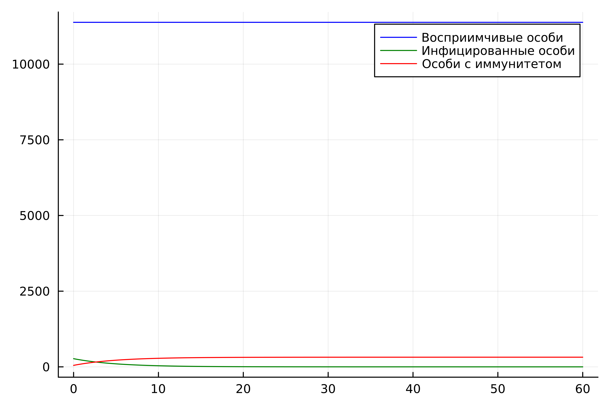

Графики численности особей трех групп S, I, R, построенные на Julia, для случая, когда больные изолированы

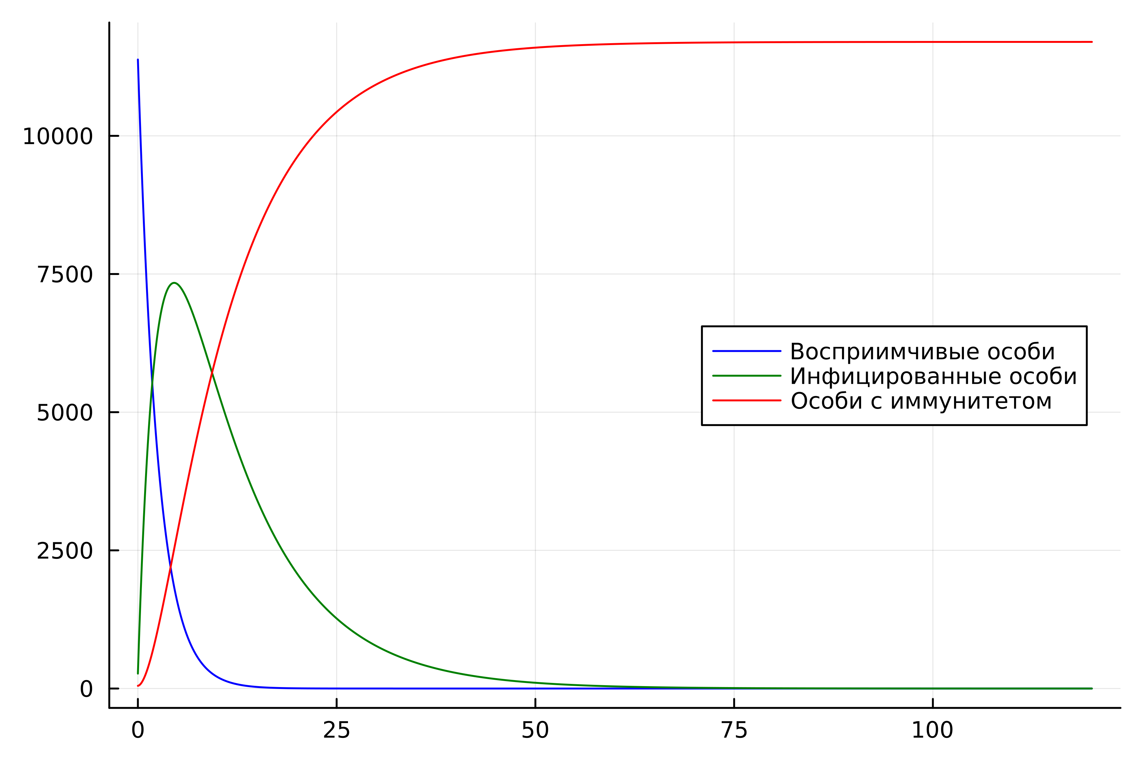

Графики численности особей трех групп S, I, R, построенные на Julia, для случая, когда больные могут заражать особей группы S

## 5.2 OpenModelica

Код программы для случая $I\left(0\right)≤I^{*}$:

model lab06_1  
Real N = 11700;  
Real I;  
Real R;  
Real S;  
Real alpha = 0.6;  
Real beta = 0.2;  
initial equation  
I = 270;  
R = 49;  
S = N - I - R;  
equation  
der(S) = 0;  
der(I) = -beta*I;  
der(R) = beta*I;  
end lab06_1;

Код программы для случая $I\left(0\right)>I^{*}$:

model lab06_2  
Real N = 11700;  
Real I;  
Real R;  
Real S;  
Real alpha = 0.4;  
Real beta = 0.1;  
initial equation  
I = 270;  
R = 49;  
S = N - I - R;  
equation  
der(S) = -alpha*S;  
der(I) = alpha*S - beta*I;  
der(R) = beta*I;  
end lab06_2;

### 5.2.1 Результаты работы кода на OpenModelica

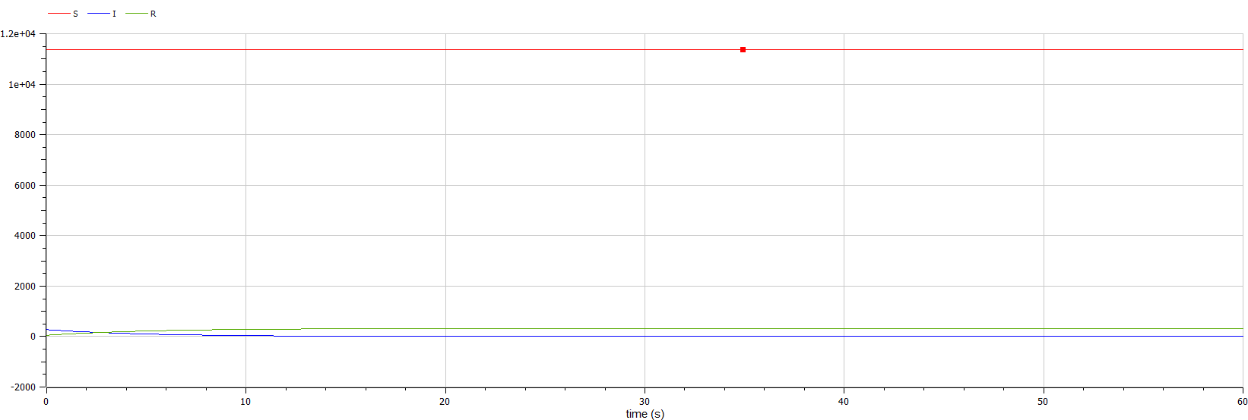

Графики численности особей трех групп S, I, R, построенные на Julia, для случая, когда больные изолированы

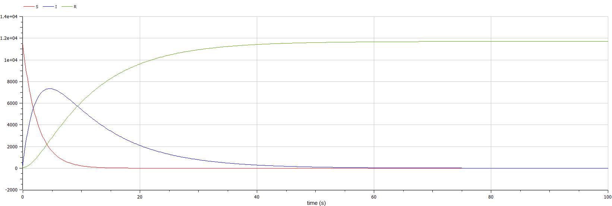

Графики численности особей трех групп S, I, R, построенные на Julia, для случая, когда больные могут заражать особей группы S

# 6 Анализ полученных результатов. Сравнение языков.

В итоге проделанной работы мы построили графики зависимости численности особей трех групп S, I, R для случаев, когда больные изолированы и когда они могут заражать особей группы S.

Построение модели эпидемии на языке OpenModelica занимает значительно меньше строк, чем аналогичное построение на Julia. Кроме того, построения на языке OpenModelica проводятся относительно значения времени t по умолчанию, что упрощает нашу работу.

# 7 Вывод

В ходе выполнения лабораторной работы была изучена модель эпидемии и построена модель на языках Julia и Open Modelica.

# 8 Список литературы. Библиография.

[1] Документация по Julia: https://docs.julialang.org/en/v1/

[2] Документация по OpenModelica: https://openmodelica.org/

[3] Решение дифференциальных уравнений: https://www.wolframalpha.com/

[4] Конструирование эпидемиологических моделей: https://habr.com/ru/post/551682/